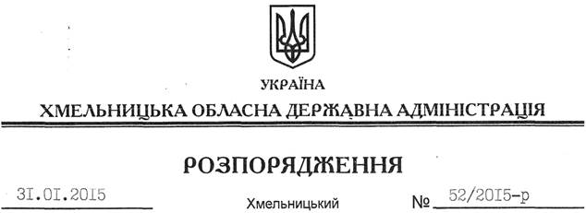

Про внесення змін до розпорядження голови обласної державної адміністрації від 28.01.2015 № 44/2015-р

На підставі статей 5, 6, 39 Закону України “Про місцеві державні адміністрації”, відповідно до протоколу селекторної наради під керівництвом Прем’єр-міністра України Яценюка А.П. від 23 січня 2015 року:
Внести зміни до розпорядження голови обласної державної адміністрації від 28.01.2015 № 44/2015-р “Про заходи щодо безпеки громадян та захисту найважливіших об’єктів інфраструктури області”, увівши до складу обласного міжвідомчого оперативного штабу з питань безпеки громадян та захисту найважливіших об’єктів інфраструктури області, затвердженого цим розпорядженням
Синишина  Олега Романовича | – | прокурора Хмельницької області (за згодою)

Перший заступник
голови адміністрації О.Симчишин

